|  |
| --- |
| Shockware Gaming S.A. | Crédito de Síntesi 2014 |
| Joomla |
| *Ultimas noticias referidas a la empresa y de nuestra pagina* |

|  |
| --- |
|  |
| *Ultimas noticias referidas a la empresa y de nuestra pagina* |

**Instalación y configuración de la aplicación Joomla**

1. Para empezar descomprimimos una plantilla de joomla en la ruta /var/www una vez lo hemos extraído le asignamos todos los permisos a la carpeta que hemos descomprimido.
2. Una vez hemos descomprimido reiniciamos el apache2, nos vamos al nuestro navegador y escribimos la dirección de que hemos especificado en el bind9, previamente configurado, y nos aparecerá la página para empezar tanto la instalación como la configuración del joomla. En esta primera pantalla de instalación especificaremos el nombre del nuestro sitio y una pequeña descripción del sitio, también debemos asegurarnos que en la parte de la derecha nos aparecerá la cuenta de correo que hemos usado en la configuración de phpmyadmin y el nombre del administrador. Hacemos clic en siguiente.

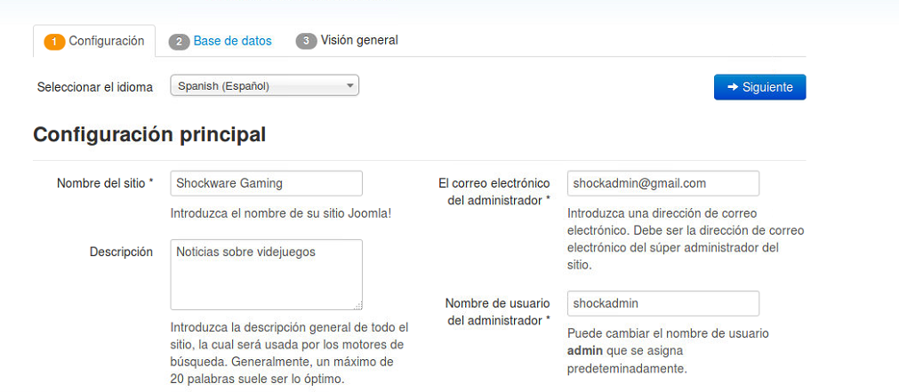

1. En la siguiente pantalla especificaremos al configuración de nuestro sitio, como el tipo de base de datos, el usuario que accederá a la base de datos de joomla y el nombre de la base de datos que usaremos, la opción de prefijo de tabla la dejaremos por defecto.

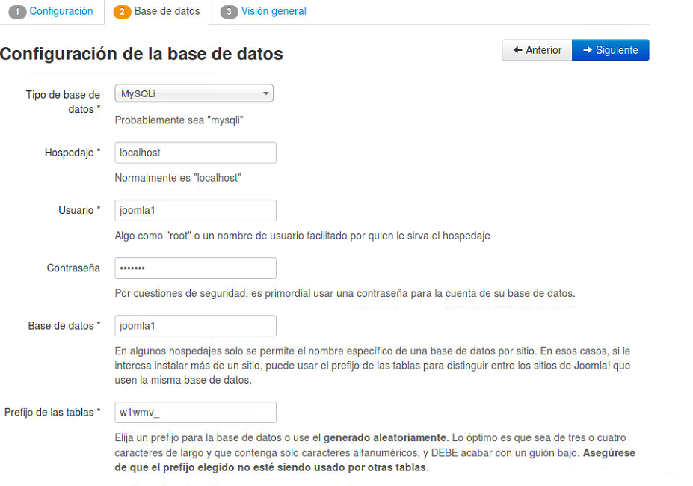

1. A continuación al finalizar la instalación le indicamos que instale los documentos predeterminados.
2. Y por último se iniciara la instalación.

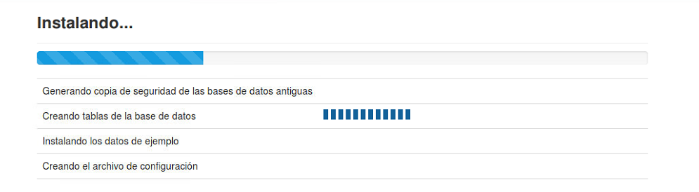

1. Una vez instalado accedemos a nuestro sitio indicando el nombre de dominio que hemos especificado en el bind9 y ay tendremos nuestro sitio web habilitado.

Frontend:



1. Una vez hemos acabado el proceso de instalación de nuestro joomla, habilitaremos el https en el frontend y en el panel de administrador (backend).

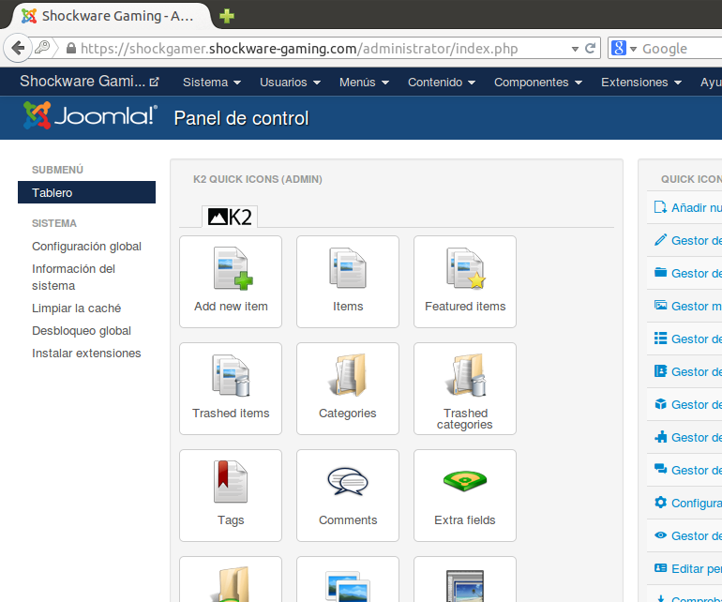

1. Par ellos introduciremos el script de redirección de https en el archivo index.php del sitio que se encuentra en la carpeta que hemos descomprimido en la ruta /var/www y en la carpeta administrador del sitio. Guardamos y reiniciamos el servicio de apache.
2. De esta forma en lugar de poner [https://shockgamer*](https://shockgamer*) pondremos shockgamer.shock* y nos redigirá a HTTPS.

Script:

